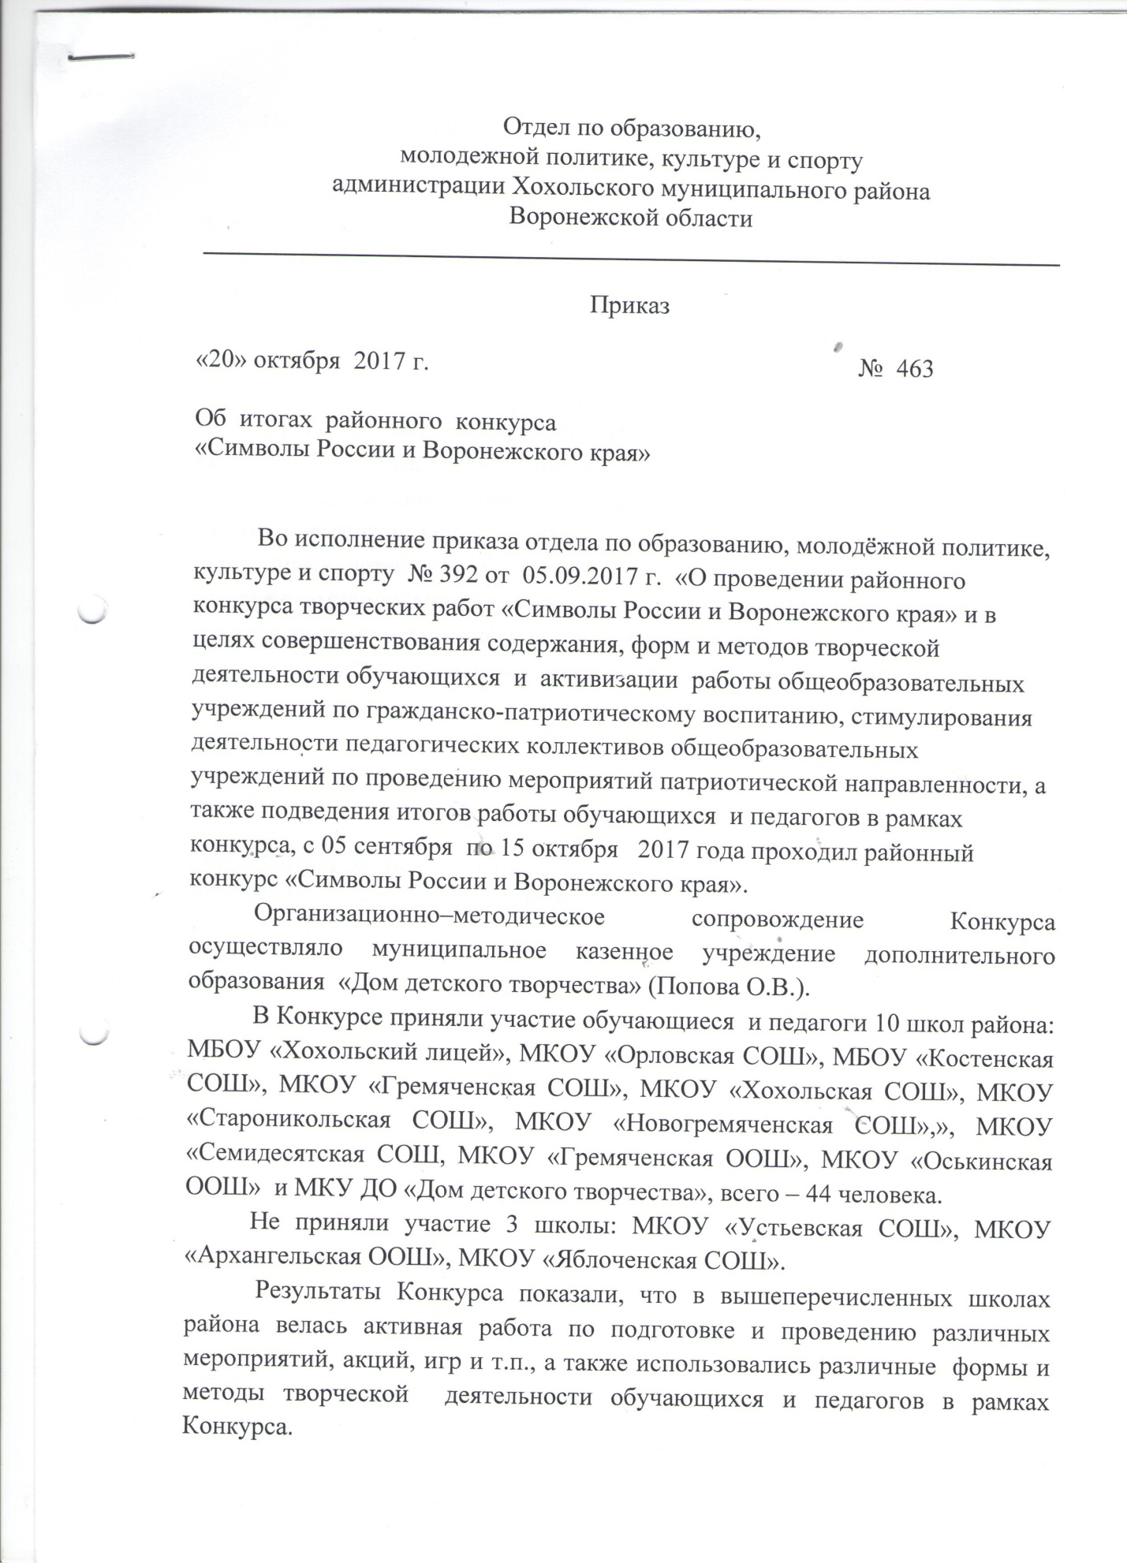

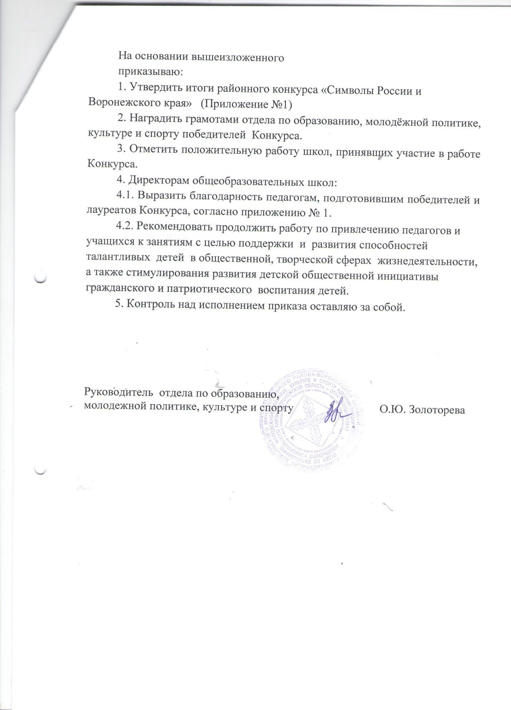

Приложение 1

Итоги районного конкурса «Символы России и Воронежского края»

1.Декоративно-прикладное творчество.
Работа с тканью и бумагой (возрастная категория: 10 -14 лет)
1 место – Панина Валентина, МКУ ДО «Дом детского творчества», руководитель – Ширинкина Н.Т.
2 место – Князева Анастасия, МБОУ «Хохольский лицей», руководитель Квасова И.И.;
- Лобов Александр, МКОУ «Семидесятская СОШ», руководитель Токарева Л.М.
3 место – Ищук Анастасия, МКУ ДО «Дом детского творчества», руководитель Артемова А.А.
- Савенкова Полина, МБОУ «Хохольский лицей», руководитель

Роспись по стеклу, дереву, ткани
1 место – Толсторожих Анастасия, МБОУ «Хохольскй лицей», руководитель Квасова И.И.;
2 место – Никитин Евгений, МБОУ «Костенская СОШ», руководитель Петелина Т.А.

Работа с тканью и бумагой (возрастная категория: 15 -18 лет)
1 место – Гунькина Ирина, МКОУ «Староникольская СОШ», руководитель Сапрыкина О.В.

2. Живописные работы (возрастная категория 10-14 лет)
1 место – Хрипунова Елизавета, МКОУ «Гремяченская СОШ», руководитель Кукуева Н.И.
2 место – Жарова Диана, МКОУ «Семидесятская СОШ», руководитель Зинченко Г.Ф.
3 место – Агапов Александр, МБОУ «Хохольский лицей», руководитель Пустовалова В.Е.
- Шихалиева Марзият, МКОУ «Семидесятская СОШ», руководитель Зинченко Г.Ф.

3. Печатная продукция .
Фотография (возрастная категория 10-14 лет)
1 место – Турищева Елизавета, МКУ ДО «Дом детского творчества», руководитель Артемова А.А.;
2 место – Колесникова Алина, МКОУ «Оськинская ООШ», руководитель Сухиненко Я.П.
3 место – Дедова Инна, МКОУ «Гремяченская ООШ», руководитель Житлина Е.В.

(возрастная категория 15-18 лет)
1 место – Голева Анжелика, МКОУ «Гремяченская СОШ», руководитель Кукуева Н.И.
2 место – Аксёнова Анастасия, Полухина Анна, МКОУ «Староникольская СОШ», руководитель Панкратова И.Н.

Фотоколлаж (возрастная категория 10-14 лет)
1 место – Житлина Полина, МБОУ «Костенская СОШ», руководитель Петелина Т.А.
- Маслова Ирина, МКОУ «Новогремяченская СОШ», руководитель

4. Литературные работы (стихи).
1 место – Лунёв Дмитрий, МБОУ «Хохольский лицей», руководитель Квасова И.И.
2 место – Алферов Данила, МКОУ «Орловская СОШ», руководитель Семенова О.А.
2 место – Новичихина Анна, МКОУ «Хохольская СОШ», руководитель Попова И.А.
3 место – Кабанова Диана, МКОУ «Орловская СОШ», руководитель Семенова О.А.

